1. 電郵註冊時不用在這頁上傳”姓名”

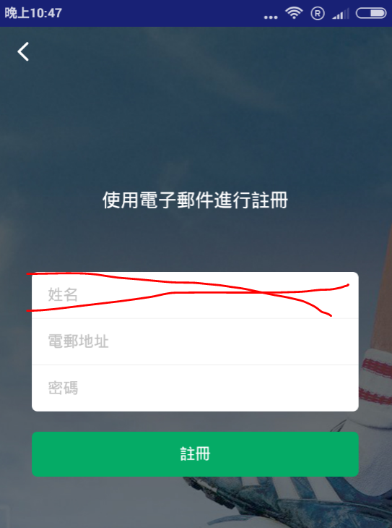

2. 修改用戶頁, 沒有儲存修改之後的用戶名和電話

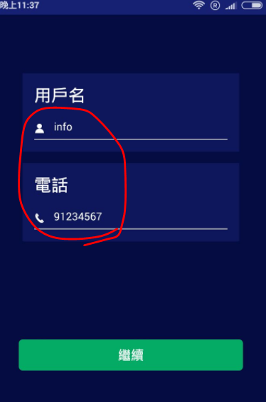

3.修改球隊頁

A) 球隊年齡: 現在顯示是最小和最大值, 應該顯示已存的球隊年齡範圍. 在已存的球隊年齡範圍上顯示數字.



B) 風格/對戰喜好, 現在顯示代號(long_pass, for_fun), 應該顯示”長傳”, “志在出汗”

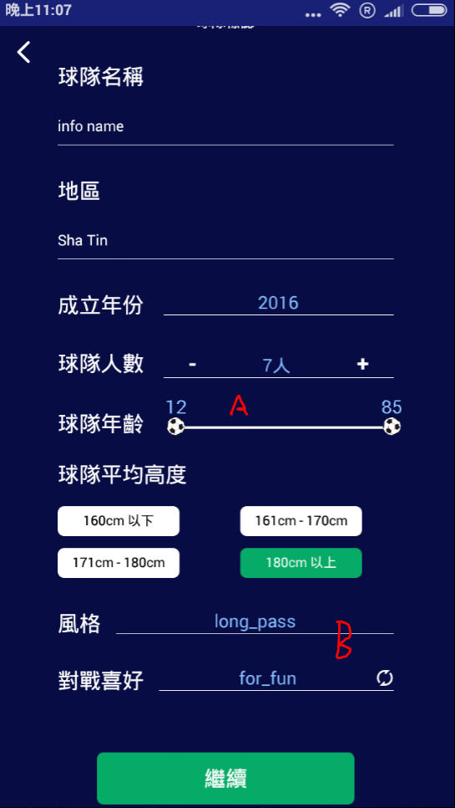

4. 修改球隊頁, 球衣顏色不是顯示之前選擇的顏色

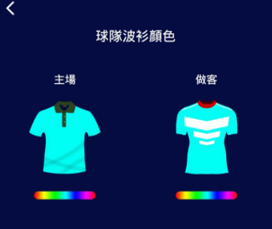

5. 做客->作客



6. 修改完用戶/球隊之后應該回去設定頁. 現在去了”開場”頁

7. 分鐘只有00 和 30 可以選擇

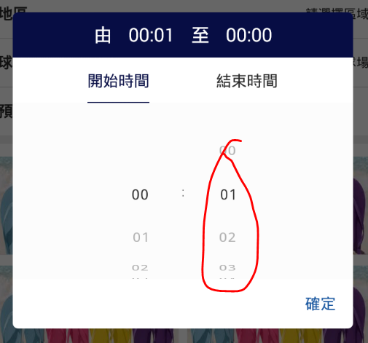

8. 在開場頁和搵場頁, 選好了的項目再選的時侯, 現在所有都是預設的值, 應該是顯示已選的值

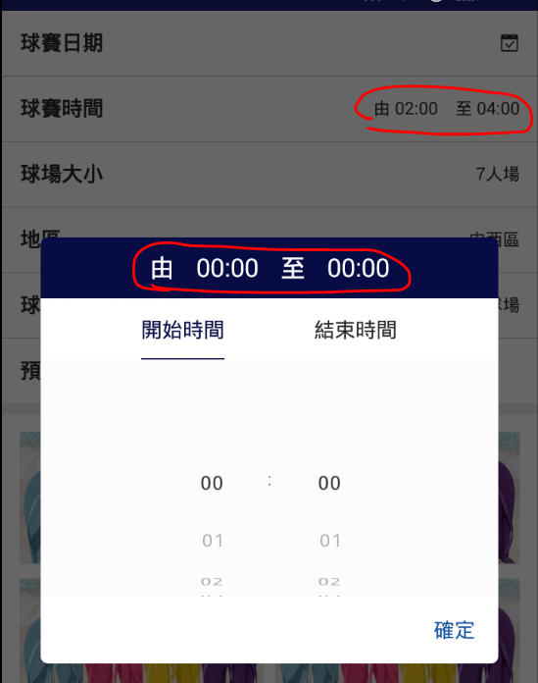 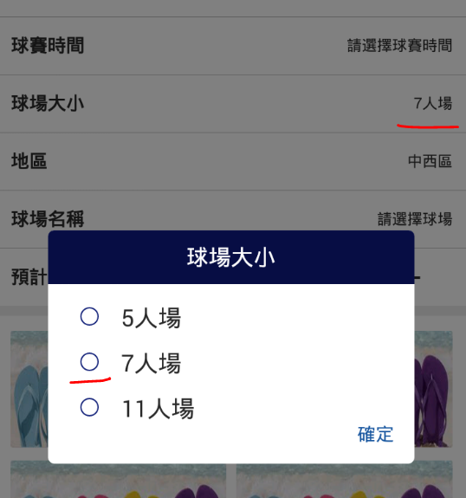 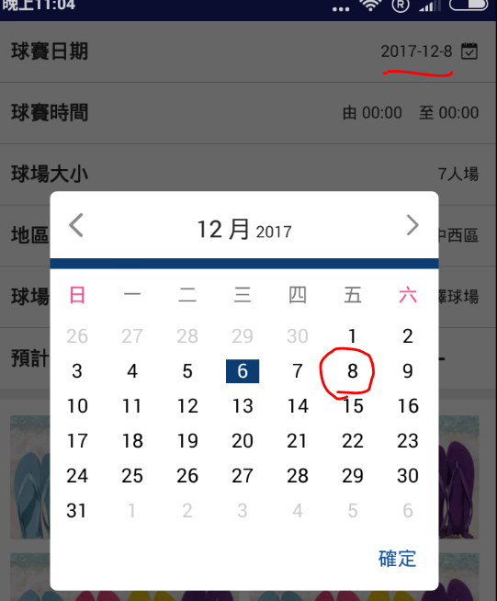

9. APP內日期如果是小於10, 補上0. 例如 2017-**0**2-**0**8

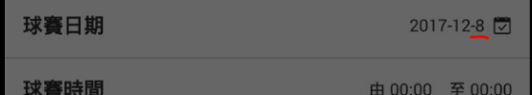

10. 在開場/搵場頁選的球賽日期不可以早過現在日期時間. 如大於現在日期時間請報錯. 之前的日期可以不讓用戶選

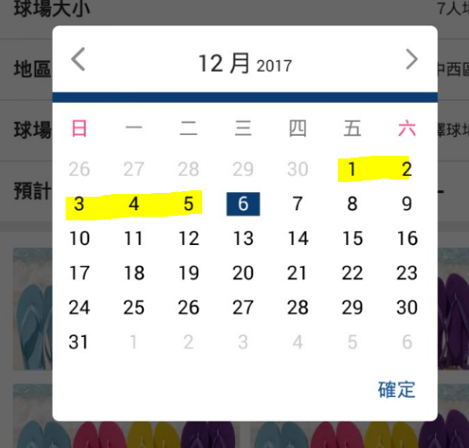

11. 加一個檢查: 結束時間必須大於開始時間

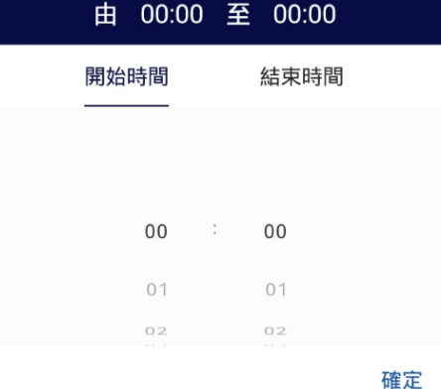

12. 成功開場之後, 顯示資料不正確

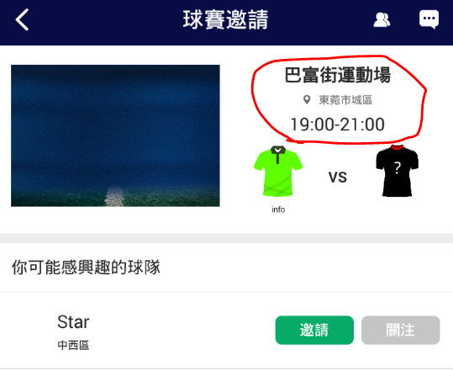

13. APP不用支持”橫”顯示, 只支持”直” 顯示

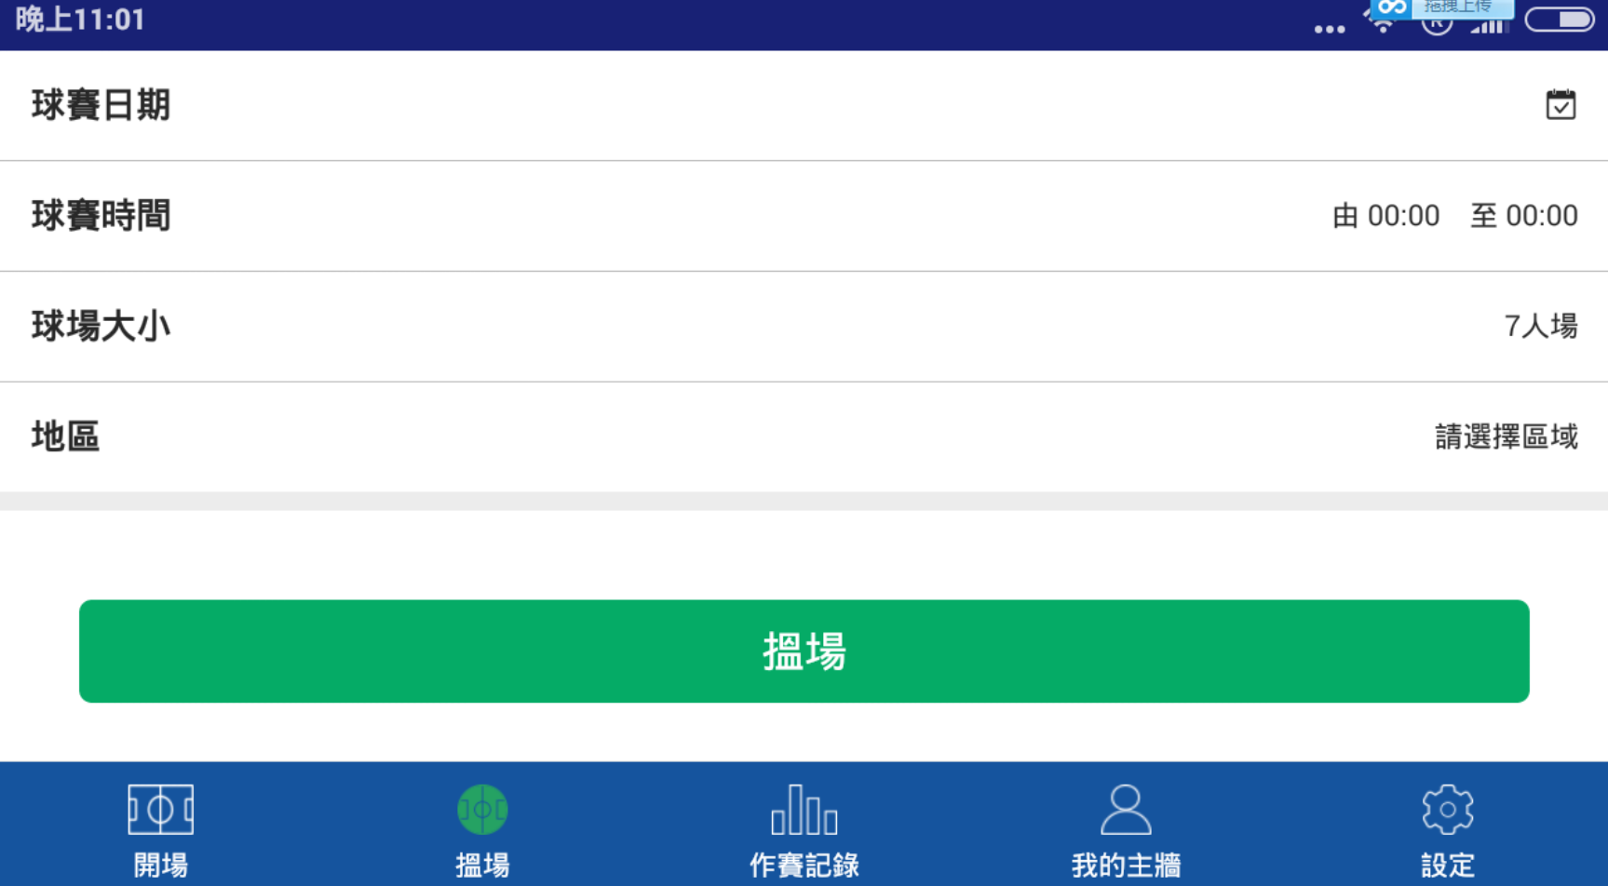

14. 加載時, 不用顯示” 加载中..”, 只顯示那個轉動的logo 就可以了

15. 註冊時, 加一個提示”確認郵件已發到您的電子郵箱,請先確認之後繼續”. 如果在未確認前點擊繼續, 報錯” 請先到您的電子郵箱確認並啟動用戶”

